附件1
八大员继续教育个人注册流程
一、登录“四川省施工现场专业人员职业培训公共服务平台”（www.sczjrcfw.cn），点击“学员入口”。
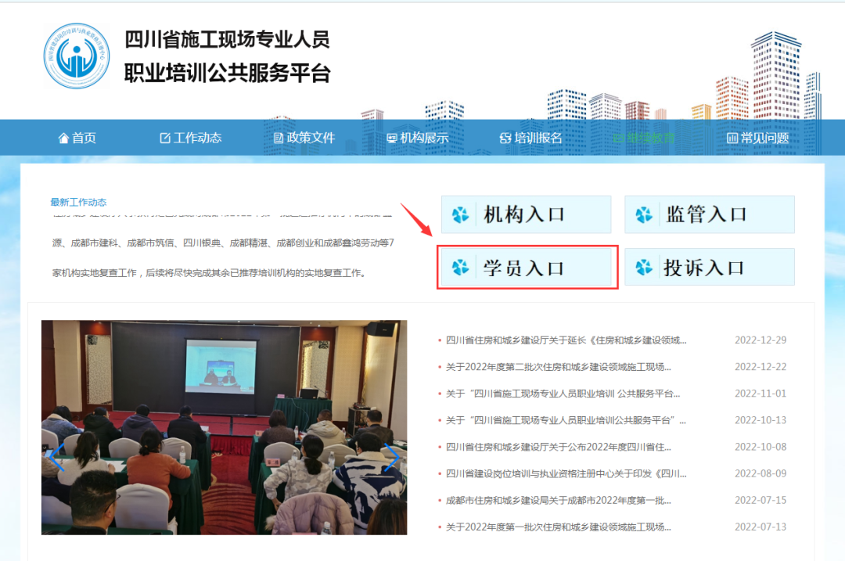

二、输入账号、密码登录系统。

三、左下侧点击“我的继续教育”上传个人照片，完成人脸识别。

